Planeación de aula.
Grado:  2°01 | Área/Asignatura: NATURALES |  | Fecha : oct 02 / 2023
Docente / C.D.A.:
LORENZO NIÑO DE LA HOZ
Sede:  N°1 |  | Periodo Académico: CUARTO
Eje temático: LA FUERZA: Utilidad. Efectos.
Tiempo de Ejecución: OCT 02 – 23 DE 2023
Identificación
Aprendizajes
- Objetivos de aprendizajes
Comprender que una acción (fuerza) produce un cambio en los objetos según el material que esté hecho.
- Referentes curriculares (EBC, DBA, Matriz de Referencia, Mallas de Aprendizaje)
RECONOZCO EN EL ENTORNO FENÓMENOS FÍSICOS QUE ME AFECTAN Y DESARROLLO HABILIDADES PARA APROXIMARME A ELLOS.
Entorno Físico.
Identifico tipos de movimiento en seres vivos y objetos, y las fuerzas que lo producen.
Verifico las fuerzas a distancia generadas por imanes sobre diferentes objetos.
Comprende que una acción mecánica (fuerza) puede producir distintas deformaciones en un objeto, y que este resiste a las fuerzas de diferente modo, de acuerdo con el material del que está hecho. DBA 1.
- Evidencias de Aprendizajes / Desempeños Esperados
Compara los cambios de forma que se generan sobre objetos constituidos por distintos materiales (madera, hierro, plástico, plastilina, resortes, papel, entre otros), cuando se someten a diferentes acciones relacionadas con la aplicación de fuerzas (estirar, comprimir, torcer, aplastar, abrir, partir, doblar, arrugar).

- Recursos y materiales
. Imágenes, hojas de block, plantas, animales, colores, libros.

Momentos de la clase

- Inicio /exploración de saberes previos
Se iniciará preguntando ¿Qué cambios sufre la materia?

- Contenido / Estructuración
LA FUERZA.

Todos los objetos que nos rodean experimentan cambios al aplicar una fuerza sobre ellos, aunque a veces no se observen. Estos cambios pueden afectar su forma o movimiento.

Efectos de la fuerza en la forma de los cuerpos.

Los cambios en la forma o deformación que experimentan los cuerpos producto de la fuerza, pueden ser permanentes, o momentáneos. A continuación, te invito a leer las siguientes definiciones.

Permanentes: La modificación del cuerpo se mantiene, aun cuando se deja de ejercer la fuerza. Como por ejemplo, al aplicar una fuerza sobre un vaso de vidrio, este ya no volverá a su forma original.

Momentáneos: El cuerpo recupera la forma de su estado inicial, cuando la fuerza deja de actuar. Como por ejemplo, al presionar una esponja, generamos un cambio momentáneo en ella, ya que luego volverá a su forma original.

En respuesta a esta acción, los cuerpos se comportan o reaccionan de distinta manera. Según este comportamiento, los cuerpos pueden clasificarse en: cuerpos rígidos, cuerpos elásticos y cuerpos plásticos. Veamos sus características a continuación:

Cuerpos Elásticos: se deforman cuando se les aplica una fuerza, pero recuperan forma cuando la fuerza deja de actuar sobre ellos. Ejemplo el elástico y el resorte.

Cuerpos Plásticos: se deforman por la acción de una fuerza y no recuperan su forma cuando la fuerza deja de actuar sobre ellos. Ejemplo la plastilina y la greda.

Cuerpos Rígidos: son los más sólidos y resistentes, que se quiebran o fracturan cuando reciben una fuerza muy intensa. Ejemplo el acero, el hierro.

- Práctica / Transferencia

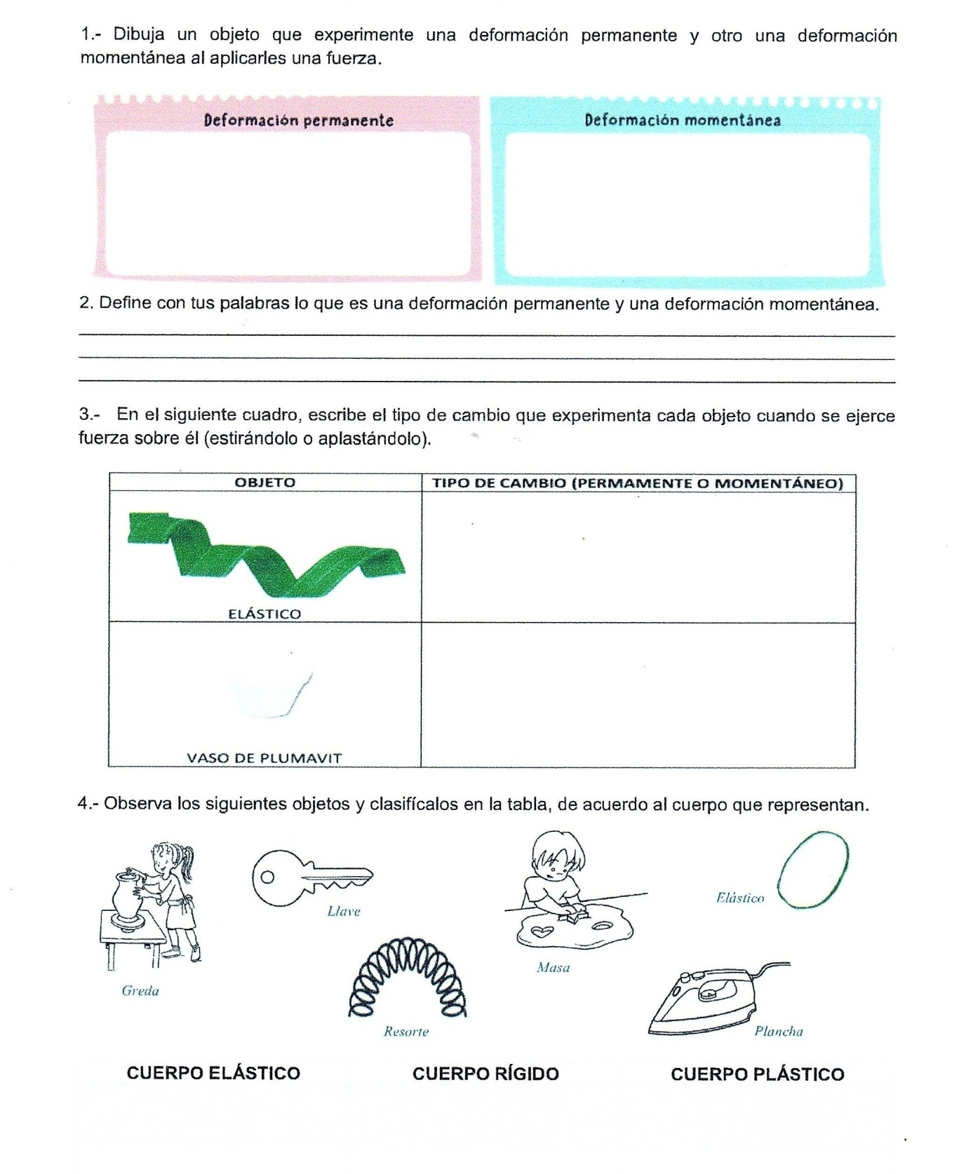

- Descripción de la Evaluación y Valoración / cierre
Al finalizar, completa el siguiente cuadro en tu cuaderno o en la misma guía. Luego, lee cada uno de los criterios y marca con una X, dependiendo tu respuesta:

Criterio | L | ML | PL | NL
Tuve una disposición positiva para desarrollar la actividad.
Leí la actividad, buscando el significado de aquellas palabras que no sé.
Defino con mis palabras la definición de cambio permanente y momentáneo.
Puedo identificar los cambios que se producen en los cuerpos producto de la fuerza.
Reconozco los distintos cuerpos (elásticos, plásticos y rígidos) y los efectos de las fuerzas en cada uno de ellos.

L = Logrado. ML = Medianamente logrado. PL = Por lograr. NL= No logrado.

